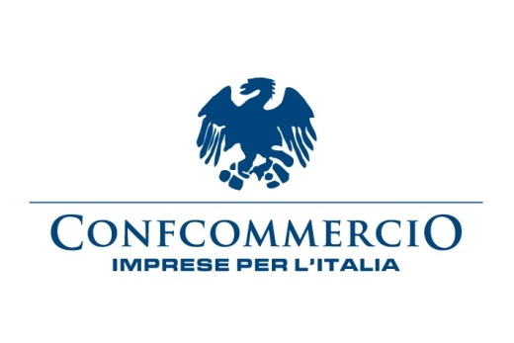
Confcommercio sostiene e sponsorizza Trame – Festival dei libri scontro le mafie
Reading sulla libertà d’impresa e uno spettacolo anticontraffazione
CONFCOMMERCIO E FONDAZIONE TRAME DI NUOVO INSIEME
PER LA 6° EDIZIONE DEL FESTIVAL

Roma,7 giugno 2016. Confcommercio – Imprese per l’Italia, l’organizzazione imprenditoriale che associa 700.000 imprese del commercio del turismo dei servizi dei trasporti e delle professioni – è sponsor e sostenitore, per il secondo anno, di Trame, Festival dei Libri contro le Mafie in programmazione a Lamezia Terme dal 15 al 19 giugno prossimi.

Per Anna Lapini, componente di giunta Confcommercio Imprese per l’Italia con incarico per la legalità e la sicurezza, “Il tema del contrasto ad ogni forma di criminalità è una delle priorità di Confcommercio, poiché l’illegalità, in tutte le sue declinazioni, ha un effetto diretto e negativo sulla competitività delle imprese e dell’intero sistema economico, oltre 27 miliardi.
Abbiamo deciso di rinnovare il nostro sostegno e la collaborazione a Trame perché questo Festival ci dà l’occasione di poter comunicare, senza retorica ma con linguaggi nuovi, la volontà delle imprese di essere libere da quelle forme di criminalità – racket usura corruzione, etc – che minano l’attività imprenditoriale, e di diffondere una maggiore consapevolezza su quali possano essere gli effetti devastanti di un fenomeno quale la contraffazione. A questi due temi abbiamo dedicato gli eventi realizzati in collaborazione con Trame 6, il reading di Paolo Briguglia, “Una impresa libera…. Costi quel che costi” su testi selezionati insieme e lo spettacolo teatrale anticontraffazione scritto da Andrea Guolo e interpretato da Tiziana Di Masi , “Tutto quello che sto per dirvi è falso”, che rientra nel “Progetto nazionale di educazione all’acquisto legale e responsabile” di Confcommercio”.

Inoltre, ogni sera a #tramedicinema, la proiezione degli spot realizzati sulle sceneggiature scritte da studenti di tutta Italia e di tutte le età vincitori del Premio Libero Grassi 2016 “Contro la corruzione”, ideato da Solidaria e sostenuto da Confcommercio.
La promozione della cultura della legalità è infatti uno degli impegni che Confcommercio porta avanti da anni, oltre che con il Premio Libero Grassi, rivolto agli studenti, anche attraverso il Premio Giorgio Ambrosoli all'integrità responsabilità e professionalità rivolto all'individuazione di esempi di buone prassi fra imprese e P.A. L’attività dell'intero sistema Confcommercio per il contrasto alla criminalità si articola infatti su due filoni paralleli ma strettamente collegati fra di loro: la sicurezza, intesa come iniziative per la tutela delle imprese e degli imprenditori rispetto alle attività criminali e violente ai danni di persone o cose (rapine, furti, aggressioni, etc.), e la legalità, nel cui ambito sono ricomprese sia la diffusione della cultura del contrasto all'illegalità e dei valori del vivere civile, sia l'individuazione di strumenti per il contrasto di fenomeni - quali il racket, l'usura, l'estorsione, la contraffazione, l'abusivismo, la corruzione - che inquinano il mercato e limitano la libertà imprenditoriale dei singoli. La Giornata Nazionale della Legalità, che all’insegna dello slogan “Legalità mi piace” mobilita e coinvolge l’intero sistema Confcommercio, si prefigge proprio l’obiettivo di accendere i riflettori su tutti i fenomeni criminali che rappresentano un grave danno per l'economia reale.

Per info: Daniela Floridia, responsabile Ufficio Legalità e Sicurezza Confcommercio d.floridia@confcommercio.it, - 06 5866401 - 3357362336
http://www.confcommercio.it/-/confcommercio-per-la-legalita-e-la-sicurezza

